CONTENT & PUBLISHING GUIDE
كبسة أسئلة
دليل المحتوى والنشر
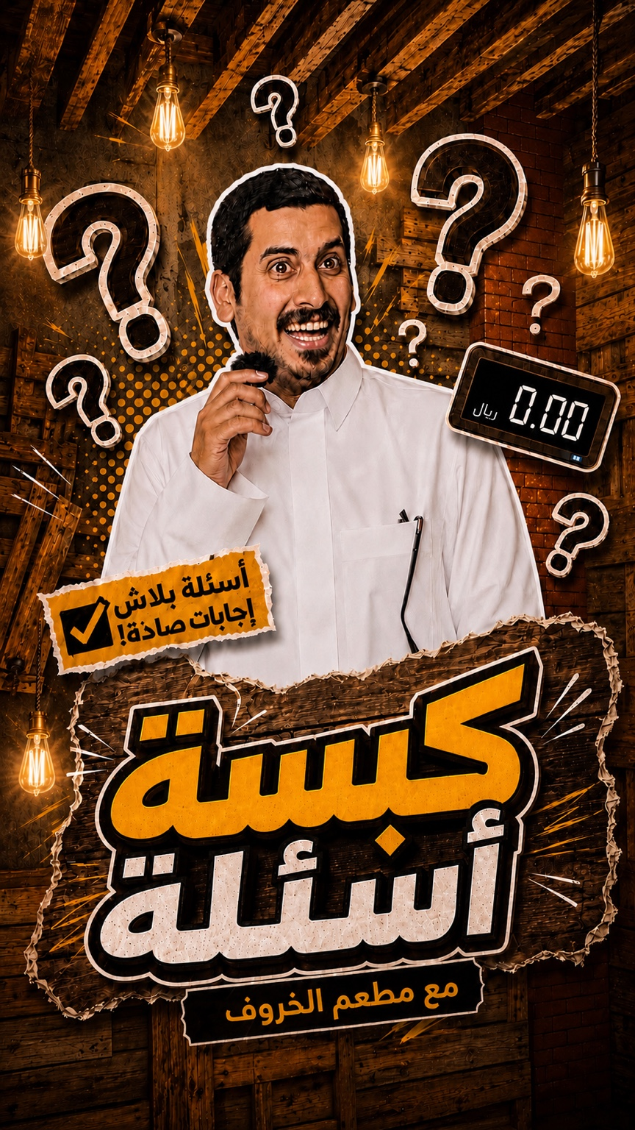
مطعم الخروف للمأكولات الكويتية
14 حلقة | 7 أسابيع | جاهز للنشر
إعداد وتنفيذ: Nabil88

خطة النشر
تُنشَر حلقتان أسبوعيًا يومي الخميس والجمعة لمدة سبعة أسابيع، من 23 يوليو إلى 4 سبتمبر 2026. جميع المواعيد أدناه بتوقيت الرياض.
الإيقاع المعتمد: الخميس 8:30 مساءً | الجمعة 9:00 مساءً
الحلقة | اليوم | التاريخ | الوقت
01 | الخميس | 23 يوليو 2026 | 8:30 مساءً
02 | الجمعة | 24 يوليو 2026 | 9:00 مساءً
03 | الخميس | 30 يوليو 2026 | 8:30 مساءً
04 | الجمعة | 31 يوليو 2026 | 9:00 مساءً
05 | الخميس | 6 أغسطس 2026 | 8:30 مساءً
06 | الجمعة | 7 أغسطس 2026 | 9:00 مساءً
07 | الخميس | 13 أغسطس 2026 | 8:30 مساءً
08 | الجمعة | 14 أغسطس 2026 | 9:00 مساءً
09 | الخميس | 20 أغسطس 2026 | 8:30 مساءً
10 | الجمعة | 21 أغسطس 2026 | 9:00 مساءً
11 | الخميس | 27 أغسطس 2026 | 8:30 مساءً
12 | الجمعة | 28 أغسطس 2026 | 9:00 مساءً
13 | الخميس | 3 سبتمبر 2026 | 8:30 مساءً
14 | الجمعة | 4 سبتمبر 2026 | 9:00 مساءً
ملاحظة: يمكن تعديل تاريخ البداية لاحقًا مع الحفاظ على الإيقاع نفسه: حلقتان كل أسبوع.

الحلقة 01
الكابشن كل خميس وكل جمعة، سؤال واحد داخل مطعم الخروف… وإذا كانت إجابتك صحيحة، طاولتك علينا. تابعوا «كبسة أسئلة» وجاوبوا قبل ضيوفنا؛ يمكن الدور القادم يكون عليكم.
الهاشتاقات #كبسة_أسئلة #مطعم_الخروف #مطاعم_الرياض #مأكولات_كويتية #مسابقات #الرياض
رابط الفيديو مشاهدة وتحميل الحلقة 01
موعد النشر الخميس 23 يوليو 2026 — 8:30 مساءً بتوقيت الرياض

الحلقة 02
الكابشن قال إنه فنان بالكورة… فجاءه السؤال الذي يثبتها: كم مرة شارك المنتخب السعودي في كأس العالم؟ جاوب قبل أن تكمل الحلقة، وشاهد هل تحولت أول زيارة له إلى طاولة مجانية.
الهاشتاقات #كبسة_أسئلة #مطعم_الخروف #المنتخب_السعودي #كأس_العالم #تحدي_كروي #مطاعم_الرياض
رابط الفيديو مشاهدة وتحميل الحلقة 02
موعد النشر الجمعة 24 يوليو 2026 — 9:00 مساءً بتوقيت الرياض

الحلقة 03
الكابشن سؤال ديني، إجابة واحدة، ومن دون ثانية تردد: ما أول طعام لأهل الجنة؟ جرّب تجاوب قبل المتسابق؛ لأنه لم يترك لنا وقتًا حتى نجهّز الخيارات.
الهاشتاقات #كبسة_أسئلة #مطعم_الخروف #أسئلة_دينية #معلومات_دينية #مسابقات #مطاعم_الرياض
رابط الفيديو مشاهدة وتحميل الحلقة 03
موعد النشر الخميس 30 يوليو 2026 — 8:30 مساءً بتوقيت الرياض

الحلقة 04
الكابشن أجاب عن عدد أرجل العنكبوت، ثم طلب سؤالًا ثانيًا بكل ثقة. هل حافظ على انتصاره أمام سؤال «من هو أول نبي؟» أم توقّف الحماس؟ جاوب قبل النهاية.
الهاشتاقات #كبسة_أسئلة #مطعم_الخروف #معلومات_عامة #أسئلة_دينية #تحدي #مطاعم_الرياض
رابط الفيديو مشاهدة وتحميل الحلقة 04
موعد النشر الجمعة 31 يوليو 2026 — 9:00 مساءً بتوقيت الرياض

الحلقة 05
الكابشن ضمن الطاولة من أول سؤال، لكنه دخل التحدي الثاني: ما أطول آية في القرآن الكريم؟ وكم مرة ذُكر اسم محمد ﷺ؟ اختبر معلوماتك قبل أن تسمع إجابته.
الهاشتاقات #كبسة_أسئلة #مطعم_الخروف #القرآن_الكريم #أسئلة_دينية #معلومات_دينية #مطاعم_الرياض
رابط الفيديو مشاهدة وتحميل الحلقة 05
موعد النشر الخميس 6 أغسطس 2026 — 8:30 مساءً بتوقيت الرياض

الحلقة 06
الكابشن بيت بلا أبواب ولا نوافذ… ما هو؟ الإجابة الأولى ذهبت بعيدًا، لكن الخيارات غيّرت كل شيء. شاهد هل لحق بالطاولة المجانية في الوقت المناسب.
الهاشتاقات #كبسة_أسئلة #مطعم_الخروف #ألغاز #تحدي_الذكاء #لغز_اليوم #مطاعم_الرياض
رابط الفيديو مشاهدة وتحميل الحلقة 06
موعد النشر الجمعة 7 أغسطس 2026 — 9:00 مساءً بتوقيت الرياض

الحلقة 07
الكابشن سيدني؟ كندا؟ أم كانبرا؟ سؤال عاصمة أستراليا حوّل الطاولة إلى جلسة مفاوضات. جاوب قبل المتسابق وقل لنا: هل كنت تحتاج إلى الخيارات؟
الهاشتاقات #كبسة_أسئلة #مطعم_الخروف #معلومات_عامة #عواصم #تحدي #مطاعم_الرياض
رابط الفيديو مشاهدة وتحميل الحلقة 07
موعد النشر الخميس 13 أغسطس 2026 — 8:30 مساءً بتوقيت الرياض

الحلقة 08
الكابشن عندك ست بيضات: كسرت اثنتين، وطبخت اثنتين، وأكلت اثنتين… كم بقي؟ الفخ الأول اشتغل، لكن السؤال الثاني كان له كلام آخر. لا تستعجل الإجابة.
الهاشتاقات #كبسة_أسئلة #مطعم_الخروف #ألغاز #لغز_اليوم #تحدي_الذكاء #مطاعم_الرياض
رابط الفيديو مشاهدة وتحميل الحلقة 08
موعد النشر الجمعة 14 أغسطس 2026 — 9:00 مساءً بتوقيت الرياض

الحلقة 09
الكابشن قال: إذا لم أجب قد يطردونني من المطعم! ما أول سورة في القرآن الكريم؟ شاهد أسرع إجابة وألطف احتفال بطاولة مجانية.
الهاشتاقات #كبسة_أسئلة #مطعم_الخروف #القرآن_الكريم #أسئلة_دينية #مسابقات #مطاعم_الرياض
رابط الفيديو مشاهدة وتحميل الحلقة 09
موعد النشر الخميس 20 أغسطس 2026 — 8:30 مساءً بتوقيت الرياض

الحلقة 10
الكابشن سؤال قرآني سريع بدا سهلًا في البداية، لكن الخيارات زادت الحيرة بدل أن تحلّها. هل وصل الشباب إلى الإجابة الصحيحة؟ جاوب قبل أن تسمع جوابهم.
الهاشتاقات #كبسة_أسئلة #مطعم_الخروف #أسئلة_دينية #معلومات_دينية #تحدي #مطاعم_الرياض
رابط الفيديو مشاهدة وتحميل الحلقة 10
موعد النشر الجمعة 21 أغسطس 2026 — 9:00 مساءً بتوقيت الرياض

الحلقة 11
الكابشن دخل شاعرًا… فجاءه السؤال عن صوت الناقة. ولما خانته الإجابة، ظهر لغز الست بيضات كفرصة أخيرة. هل أنقذ طاولته؟
الهاشتاقات #كبسة_أسئلة #مطعم_الخروف #ألغاز #معلومات_عامة #تحدي #مطاعم_الرياض
رابط الفيديو مشاهدة وتحميل الحلقة 11
موعد النشر الخميس 27 أغسطس 2026 — 8:30 مساءً بتوقيت الرياض

الحلقة 12
الكابشن سؤال كروي وجواب من دون تفكير: كم مرة فاز المنتخب السعودي بكأس آسيا؟ جاوب قبل الضيف، وشاهد لماذا قلنا: جهّزوا له أحلى طاولة.
الهاشتاقات #كبسة_أسئلة #مطعم_الخروف #المنتخب_السعودي #كأس_آسيا #الأخضر #مطاعم_الرياض
رابط الفيديو مشاهدة وتحميل الحلقة 12
موعد النشر الجمعة 28 أغسطس 2026 — 9:00 مساءً بتوقيت الرياض

الحلقة 13
الكابشن واضح أن الشعر عندهم حاضر، فغيّرنا المسار إلى لغز: بيت ما له أبواب ولا نوافذ، ما هو؟ الإجابة كانت أسرع من محاولة الهروب.
الهاشتاقات #كبسة_أسئلة #مطعم_الخروف #ألغاز #بيت_الشعر #لغز_اليوم #مطاعم_الرياض
رابط الفيديو مشاهدة وتحميل الحلقة 13
موعد النشر الخميس 3 سبتمبر 2026 — 8:30 مساءً بتوقيت الرياض

الحلقة 14
الكابشن قال إنه كروي، والسؤال جاء مباشرًا: كم مرة فاز الأخضر بكأس آسيا؟ ثوانٍ قليلة كانت كافية لتحديد مصير الطاولة.
الهاشتاقات #كبسة_أسئلة #مطعم_الخروف #المنتخب_السعودي #كأس_آسيا #الأخضر #مطاعم_الرياض
رابط الفيديو مشاهدة وتحميل الحلقة 14
موعد النشر الجمعة 4 سبتمبر 2026 — 9:00 مساءً بتوقيت الرياض

